Міністерство освіти і науки України

Національний технічний університет України

“Київський політехнічний інститут ім. Ігоря Сікорського”

Кафедра автоматизації проектування енергетичних процесів і систем

Звіт

з лабораторної роботи №3

з дисципліни:

«Проектування систем з розподіленими бащами даних»

Виконали:

група ТР-01мп  
Кривошеев Е.В.

Лєсніченко Р.А.

Перевірив:

Варава І.А.

Київ – 2020

Завдання: Триланкова система .Net Remoting (конфігурація в коді та конфігураційному файлі)Умовна схема системи:

Скріншот роботи:

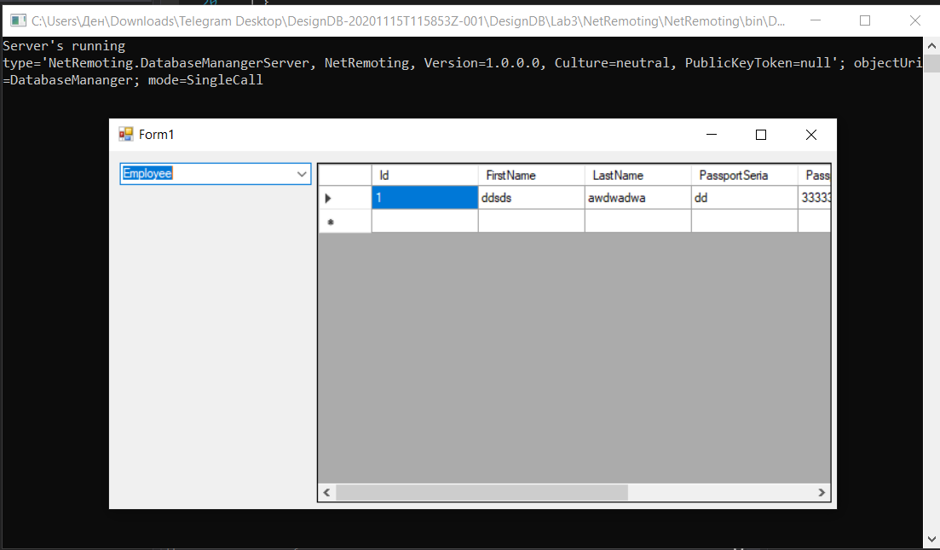

Код клієнта:

public partial class Form1 : Form

{

IDatabaseMananger _databaseManager;

public Form1()

{

InitializeComponent();

}

private void Form1_Load(object sender, EventArgs e)

{

try

{

//Code configuration

//ChannelServices.RegisterChannel(new TcpClientChannel(), false);

//Config file configuratuin

string config = AppDomain.CurrentDomain.SetupInformation.ConfigurationFile;

RemotingConfiguration.Configure(config, false);

_databaseManager = (IDatabaseMananger)(Activator.GetObject(typeof(IDatabaseMananger), "tcp://localhost:9990/DatabaseMananger"));

if (_databaseManager != null)

{

List<string> ls = _databaseManager.GetTables();

foreach (var item in ls)

{

headOfficeTablesCombobox.Items.Add(item);

}

headOfficeTablesCombobox.SelectedValueChanged += HeadOfficeTableSelected;

}

}

catch (Exception ex)

{

MessageBox.Show("Can`t connect");

}

}

private void HeadOfficeTableSelected(object sender, EventArgs e)

{

DataTable dt = _databaseManager.GetTable("SELECT * FROM " + headOfficeTablesCombobox.Text);

headOfficeDataGridView.Columns.Clear();

headOfficeDataGridView.DataSource = dt;

headOfficeDataGridView.Refresh();

}

}

<?xml version="1.0" encoding="utf-8" ?>

<configuration>

<startup>

<supportedRuntime version="v4.0" sku=".NETFramework,Version=v4.6.1" />

</startup>

<system.runtime.remoting>

<application>

<client>

<wellknown mode="SingleCall"

type="NetRemoting.DatabaseManangerServer, NetRemoting"

objectUri="DatabaseMananger" url="tcp://localhost:9990/DatabaseMananger"/>

</client >

</application>

</system.runtime.remoting>

</configuration>

Код сервера

static void Main(string[] args)

{

try

{

TcpServerChannel channel = new TcpServerChannel(9990);

//Code configuration

ChannelServices.RegisterChannel(channel, false);

RemotingConfiguration.RegisterWellKnownServiceType(typeof(DatabaseManangerServer), "DatabaseMananger", WellKnownObjectMode.SingleCall);

//Config file configuration

//string config = AppDomain.CurrentDomain.SetupInformation.ConfigurationFile;

//Console.WriteLine(config);

//RemotingConfiguration.Configure(config, false);

WellKnownServiceTypeEntry[] conf = RemotingConfiguration.GetRegisteredWellKnownServiceTypes();

Console.WriteLine("Server running\n"+ conf[0]);

Console.ReadLine();

}

catch(Exception ex)

{

Console.WriteLine("Can't start server!");

Console.ReadLine();

}

}

public class DatabaseManangerServer : MarshalByRefObject, IDatabaseMananger

{

private readonly string ConnectionString = "Provider=sqloledb;Data Source=localhost\\SQLExpress;Initial Catalog=FilialDB;Integrated Security=SSPI;";

public DataTable GetTable(string query)

{

var conection = new SqlConnection(ConnectionString);

conection.Open();

var command = new SqlCommand(query, conection);

var r = command.ExecuteReader();

var dataTable = new DataTable();

dataTable.Load(r);

conection.Close();

return dataTable;

}

public List<string> GetTables()

{

var resutlList = new List<string>();

var conection = new SqlConnection(ConnectionString);

conection.Open();

var command = new SqlCommand("SELECT * FROM sys.tables", conection);

SqlDataReader r = command.ExecuteReader();

while (r.Read())

{

resutlList.Add(r.GetString(0));

}

conection.Close();

return resutlList;

}

}

}

<?xml version="1.0" encoding="utf-8" ?>

<configuration>

<startup>

<supportedRuntime version="v4.0" sku=".NETFramework,Version=v4.6.1" />

</startup>

<system.runtime.remoting>

<application>

<service>

<wellknown mode="SingleCall"

type="NetRemoting.DatabaseManangerServer, NetRemoting"

objectUri="DatabaseMananger"/>

</service>

<channels>

<channel ref="tcp" port="9990" />

<channel ref="http" port="9999" />

</channels>

</application>

</system.runtime.remoting>

</configuration>

Зміна конфігурацій відбувається за допомогою коментування-розкоментування коду